Российская Федерация
Новгородская область Новгородский район
Администрация Савинского сельского поселения
ПОСТАНОВЛЕНИЕ

От 23.11.2017 №951
д.Савино

Об утверждении муниципальной программы «Формирование современной городской среды на территории Савинского сельского поселения на 2018-2022 годы»
В целях содействия решению вопросов местного значения, вовлечения населения в процессы местного самоуправления, создания благоприятных условий проживания граждан, повышения качества реформирования жилищно-коммунального хозяйства, проведения ремонта дворовых территорий многоквартирных домов Савинского сельского поселения Новгородского муниципального района Новгородской области, руководствуясь Федеральным законом от 06.10.2003 года № 131-ФЗ «Об общих принципах организации местного самоуправления в Российской Федерации», постановлением Правительства Российской Федерации от 10.02.2017 года № 169 «Об утверждении Правил предоставления и распределения субсидий из федерального бюджета бюджетам субъектов Российской Федерации на поддержку государственных программ субъектов Российской Федерации и муниципальных программ формирования современной городской среды», Постановлением Правительства Новгородской области от 01.09.2017 № 305 "Об утверждении государственной программы Новгородской области "Формирование современной городской среды на территории муниципальных образований Новгородской области на 2018 - 2022 годы", Администрация Савинского сельского поселения

ПОСТАНОВЛЯЕТ:
1. Утвердить муниципальную программу «Формирование современной городской среды на территории Савинского сельского поселения на 2018-2022 годы» согласно приложению.
2. Настоящее постановление вступает в силу с 01.01.2018 года.
3. Опубликовать настоящее постановление в периодическом печатном издании «Савинский вестник» и разместить на официальном сайте Администрации Савинского сельского поселения в информационно-телекоммуникационной сети «Интернет».

Глава сельского поселения А.В.Сысоев

УТВЕРЖДЕНА
Постановлением Администрации Савинского сельского поселения
от 23.11.2017 №951

Муниципальная программа
«Формирование современной городской среды
на территории Савинского сельского поселения на 2018-2022 годы»

ПАСПОРТ
муниципальной программы

1. Наименование муниципальной программы: Формирование современной городской среды на территории Савинского сельского поселения на 2018-2022 годы (далее – Программа)
2. Ответственный исполнитель муниципальной программы: Администрация Савинского сельского поселения
3. Соисполнители муниципальной программы: собственники помещений многоквартирных домов (далее – МКД)
4. Подпрограммы муниципальной программы (при наличии): нет
5. Цели, задачи и целевые показатели муниципальной программы:
№ п/п | Цели, задачи муниципальной программы, наименование и единица измерения целевого показателя | Значения целевого показателя по годам
 |  | 2018 |  | 2019 |  | 2020 | 2021 | 2022
1 | 2 | 3 |  | 4 |  | 5 | 6 | 7
 | Цель 1: Создание благоприятных и комфортных условий жизнедеятельности населения на территории Савинского сельского поселении
1. | Задача 1: Благоустройство дворовых территорий многоквартирных домов
1.1. | Количество благоустроенных дворовых территорий, ед. |  |  |  |  |  |  | 1
2. | Задача 2: Благоустройство общественных территорий
2.1. | Количество благоустроенных общественных территорий, ед.

6. Сроки реализации муниципальной программы: 2018-2022 годы.
7.Объем и источники финансирования муниципальной программы в целом и по годам реализации (тыс. руб.):
Год | Источники финансирования
 | Федеральный бюджет | Областной бюджет | Местный бюджет | Внебюджетные источники | всего
2018 |  |  | 177,6 |  | 177,6
2019 |  |  | 177,6 |  | 177,6
2020 |  |  | 177,6 |  | 177,6
2021 |  |  | 177,6 |  | 177,6
2022 |  |  | 177,6 |  | 177,6
Всего |  |  | 888,0 |  | 888,0

8. Ожидаемые конечные результаты реализации муниципальной программы:
1. Создание комфортных условий для жизнедеятельности граждан.
2. Улучшение технического и эксплуатационного состояния дворовых территорий посредством проведения благоустройства 1 дворовых территорий многоквартирных домов, что повысит степень благоустроенности дворовых территорий, расположенных на территории Савинского сельского поселения.
3. Благоустройство муниципальных территорий общего пользования в количестве 9 ед.
4. Увеличение степени заинтересованности граждан, организаций и юридических лиц в реализации и контроле за исполнением мероприятий по благоустройству территорий.

1. Характеристика текущего состояния (с указанием основных проблем) соответствующей сферы социально-экономического развития Савинского сельского поселения, приоритеты и цели муниципальной политики в указанной сфере
Понятие «благоустройство территории» появилось в действующем законодательстве сравнительно недавно. Согласно п. 1 ст. 2 Федерального закона от 6 октября 2003 года № 131-ФЗ «Об общих принципах организации местного самоуправления в Российской Федерации» под благоустройством территории сельского поселения принято понимать комплекс мероприятий по содержанию территории, а также по проектированию и размещению объектов благоустройства, направленных на обеспечение и повышение комфортности условий проживания граждан, поддержание и улучшение санитарного и эстетического состояния территории.
Важнейшей задачей органов местного самоуправления муниципального образования Савинское сельское поселение является формирование и обеспечение среды, комфортной и благоприятной для проживания населения, в том числе благоустройство и надлежащее содержание дворовых территорий, наличие современных спортивно-досуговых и культурно-развлекательных общественных территорий, способных обеспечить необходимые условия для жизнедеятельности, отдыха и занятий физической культурой и спортом населения.
Благоустройству общественных территорий уделяется внимание по остаточному принципу, поскольку большие площади требуют больших денежных вложений по их созданию и дальнейшему содержанию за счет местного бюджета. Граждане должны пользоваться благоустроенными территориями, которые соответствуют своим функциональным характеристикам. В тоже время, на территории Савинского сельского поселения практически отсутствуют общественные территории, отвечающие санитарным нормам, где жители могут отдохнуть семьями и получить от этого эстетическое удовлетворение. Общественные территории требуют устройства тротуарных дорожек, озеленения, установки лавочек и урн для мусора, модернизации детского игрового, спортивного оборудования, освещения и др. Первоначальное функциональное назначение использования данной территории утрачено.
В настоящее время на территории поселения существует высокая потребность в современных спортивно-досуговых и культурно-развлекательных площадках, способных обеспечить необходимые условия для занятий физической культурой и спортом населению, и, в первую очередь, для малообеспеченных семей, детей, молодежи, студентов и инвалидов.
Для обеспечения благоустройства общественных территорий целесообразно проведение следующих мероприятий:
- устройство пешеходных дорожек,
- освещение территорий, в т. ч. декоративное;
- оборудование малыми архитектурными формами, иными некапитальными объектами;
- обустройство площадок для отдыха, детских, спортивных площадок;
- установка скамеек и урн, контейнеров для сбора мусора;
- оформление цветников;
- обеспечение физической, пространственной и информационной доступности общественных территорий для инвалидов и других маломобильных групп населения.
В ряде дворов отсутствует освещение придомовых территорий, необходимый набор малых форм и обустроенных площадок. Наличие на придомовых территориях детских площадок, изготовленных из металла в 80-90 годах, и подвергшихся за длительный период коррозии, создает угрозу жизни и здоровью граждан. В связи с растущей автомобилизацией населения, парковкой автомобилей на детских площадках и газонах, возникает необходимость в строительстве или устройстве специально обустроенных стоянок для автомобилей. Надлежащее состояние придомовых территорий является важным фактором при формировании благоприятной экологической и эстетической городской среды. Проблемы восстановления и ремонта асфальтового покрытия дворов, озеленения, освещения дворовых территорий на сегодня весьма актуальны и не решены в полном объеме. Принимаемые в последнее время меры по частичному благоустройству дворовых территорий не приводят к должному результату, поскольку не основаны на последовательном подходе к решению проблемы и не позволяют консолидировать денежные средства для достижения поставленной цели
По результатам проведенной инвентаризации, сформирован перечень дворовых и общественных территорий, расположенных на территории Савинского сельского поселения (Приложения № 2,3 к Программе). В перечень включено 9общественных территории и 1 дворовая территория МКД. Большая часть из них нуждается в благоустройстве.
К благоустройству дворовых и общественных территорий необходим последовательный комплексный подход, рассчитанный на среднесрочный период, который предполагает использование программно-целевых методов, обеспечивающих увязку реализации мероприятий по срокам, ресурсам и исполнителям. Реализация муниципальной программы позволит создать благоприятные условия среды обитания, повысить комфортность проживания населения Савинского сельского поселения, улучшить условия для отдыха и занятий спортом, обеспечить физическую, пространственную и информационную доступность общественных территорий для инвалидов и других маломобильных групп населения.

2. Перечень и анализ социальных, финансово – экономических и
прочих рисков реализации муниципальной программы

Реализация муниципальной программы (далее – Программа) зависит от ряда рисков, которые могут в значительной степени оказать влияние на значение показателей ее результативности и в целом на достижение результатов муниципальной программы. К ним следует отнести макроэкономические, финансовые, правовые и управленческие риски.
Макроэкономические риски связаны с возможностями снижения темпов роста экономики, уровня инвестиционной активности, с финансовым кризисом. Указанные риски могут отразиться на недофинансировании Программы, и в конечном итоге на реализации ряда мероприятий Программы.
К правовым рискам реализации Программы можно отнести риски, связанные с изменениями законодательства (на федеральном и областном уровне).
Регулирование данных рисков осуществляется посредством активной нормотворческой деятельности на муниципальном и областном уровне - проявлении законодательной инициативы и участии в разработке областного законодательства.
В качестве мер управления указанными рисками в целях минимизации отрицательных последствий в процессе реализации муниципальной программы предусматривается следующее:
- проведение мониторинга действующего законодательства, влияющего на выполнение программных мероприятий, достижение поставленной цели и решение задач;
- проведение ежегодной корректировки показателей и мероприятий Программы по результатам мониторинга изменений внешних факторов, влияющих на реализацию муниципальной программы.

3. Механизм управления реализацией муниципальной программы
Администрация Савинского сельского поселения организует реализацию Программы, несет ответственность за ее результаты, рациональное использование выделяемых на выполнение Программы финансовых средств.
Программа реализуется в соответствии с прилагаемыми мероприятиями (Приложение №1 к Программе).
Мероприятия Программы реализуются посредством заключения контрактов в соответствии с законодательством в сфере закупок товаров, работ, услуг для муниципальных нужд.
Перечень работ по благоустройству дворовых территорий МКД формируется исходя из минимального и (или) дополнительного перечней работ в соответствии с нормативной стоимостью, установленной постановлением Правительства Новгородской области от 01.09.2017№ 305 «Об утверждении государственной программы Новгородской области «Формирование современной городской среды на территории муниципальных образований Новгородской области на 2018-2022 годы» (Приложение к Программе №4, 5).
Порядок трудового и (или) финансового участия собственников помещений в многоквартирных домах, собственников иных зданий и сооружений, расположенных в границах дворовой территории, подлежащей благоустройству приведен в Приложении № 6 к настоящей Программе.
Оценку соотношения эффективности реализации Программы с приоритетами, целями и показателями прогноза социально - экономического развития Савинского сельского поселения и контроль за реализацией Программы осуществляет Администрация Савинского сельского поселения.
В ходе реализации Программы Администрация Савинского сельского поселения осуществляет следующие действия:
- определяет формы и методы управления реализацией Программы;
- в случае необходимости, инициирует внесение изменений в Программу, сроки ее реализации, а также в соответствии с законодательством – объемы бюджетных ассигнований на реализацию мероприятий в пределах утвержденных лимитов бюджетных ассигнований на реализацию Программы в целом;
- составляет отчет о ходе реализации Программы за предыдущий год (предоставляется Главе Савинского сельского поселения) до 01 марта года, следующего за отчетным.
К отчету прилагается пояснительная записка. В случае невыполнения запланированных мероприятий и целевых показателей муниципальной программы в пояснительной записке указываются сведения о причинах невыполнения, а также информация о причинах неполного освоения финансовых средств.
Администрация Савинского сельского поселения представляет Главе Савинского сельского поселения информацию, необходимую для проведения мониторинга реализации муниципальной программы в части финансового обеспечения, в том числе с учетом внесения изменений в объемы финансирования муниципальной программы.

Приложение № 1
к муниципальной программе
«Формирование современной
городской среды на территории
Савинского сельского поселения на 2018-2022 годы»

Мероприятия муниципальной программы

№ п/п | Наименование мероприятия | Исполнитель мероприятия | Срок реализации | Целевой показатель (номер целевого показателя из паспорта муниципальной программы) | Источники финансирования | Объем финансирования по годам (тыс.руб.)
 |  |  |  |  |  | 2018 | 2019 | 2020 | 2021 | 2022
1 | 2 | 3 | 4 | 5 | 6 | 7 | 8 | 9 | 10 | 11
 | Задача 1. Благоустройство дворовых территорий многоквартирных домов
1 | Мероприятия по благоустройству дворовых территорий. | АдминистрацияСавинского сельского поселения | 2018-  2022 | 1.1. | местный бюджет | - | - | - | - | 177,6
 |  |  |  |  | областной бюджет | - | - | - | - | -
 |  |  |  |  | внебюджетные  средства | - | - | - | - | -
 | Задача 2. Благоустройство общественных территорий
2 | Мероприятия по благоустройству общественных территорий | Администрация Савинского сельского поселения | 2018-  2022 | 2.1. | местный бюджет | 177,6 | 177,6 | 177,6 | 177,6
 |  |  |  |  | областной бюджет | - | - | - | - | -
 |  |  |  |  | внебюджетные средства

Приложение № 2
к муниципальной программе
«Формирование современной
городской среды на территории
Савинского сельского поселения
на 2018-2022 годы»
Адресный перечень
дворовых территорий МКД, расположенных на территории Савинского сельского поселения, подлежащих благоустройству в 2018-2022 гг.
№ п/п | Адрес дворовой территории многоквартирного дома | Площадь дворовой территории, кв.м. | Площадь асфальтобетонного покрытия, требующего ремонта, кв. м. | Перечень видов работ |  | Планируемый период благоустройства*
 |  |  |  | Согласно минимальному перечню (указать виды работ) | Согласно дополнительному перечню (указать виды работ)
1 | 2 | 3 | 4 | 5 | 6 | 7
1 | д. Новоселицы, ул. Армейская, д.86 | 1326 | 490 | ремонт асфальтобетонного покрытия |  | 2022 г.

Приложение № 3
к муниципальной программе
«Формирование современной
городской среды на территории
Савинского сельского поселения
на 2018-2022 годы»
Адресный перечень
общественных территорий, расположенных на территории
Савинского сельского поселения, которые подлежат благоустройству в 2018-2022 годах

№ п/п | Адрес общественной территории | Наименование |  | Виды работ
1 | 2 | 3 |  | 4
1 | Новгородская область, Новгородский муниципальный район, Савинское сельское поселение, д.Новоселицы, ул.Центральная, уч.110Б (парковая зона) | благоустройство парка |  | Устройство пешеходных дорожек, установка лавочек, урн, монтаж осветительного оборудования вдоль дорожек.  В рамках доступности среды для инвалидов:  - установка скамеек со спинками и подлокотниками;  - оборудование тротуаров бордюрными пандусами для въезда инвалидов - колясочников;
2 | Новгородская область, Новгородский муниципальный район, Савинское сельское поселение д.Божонка, ул.Новая у домов №26, 27 | устройство детскойплощадки |  | Подготовка земельного участка, устройство подстилающих и выравнивающих слоев из песка, устройство подстилающих и выравнивающих оснований из щебня, поставка и монтаж: качели на стойках с сиденьем, балансир, горка, карусель, песочница, детский игровой комплекс, скамейки, урны;
3 | Новгородская область, Новгородский муниципальный район, Савинское сельское поселение, д.Новоселицы, ул.Центральная, уч.110В | благоустройство площади перед магазинами |  | установка ограждений, ремонт асфальтобетонного покрытия
4 | Новгородская область, Новгородский муниципальный район, Савинское сельское поселение, д.Божонка, ул.Новая у дома №13 | устройство многофункционального общественного спортивного объекта (детская спортивно-игровая площадка), |  | Подготовка земельного участка, устройство подстилающих и выравнивающих слоев из песка,спортивная площадка с резиновым покрытием, стойки для волейбольной площадки, сетка для игры в волейбол
5 | Новгородская область, Новгородский муниципальный район, Савинское сельское поселение, д.Новоселицы, ул.Армейская |  | устройство многофункционального общественного спортивного объекта (детская спортивно-игровая площадка) | спортивная площадка с резиновым покрытием, стойки для волейбольной площадки, сетка для игры в волейбол
6 | Новгородская область, Новгородский муниципальный район, Савинское сельское поселение, д.Божонка, ул.Новая у дома № 26, 27 |  | устройство многофункционального общественного спортивного объекта (детская спортивно-игровая площадка), | спортивная площадка с резиновым покрытием, стойки для волейбольной площадки, сетка для игры в волейбол
7 | Новгородская область, Новгородский муниципальный район, Савинское сельское поселение, д.Новоселицы, ул.Центральная (территория парка) |  | устройство многофункционального общественного спортивного объекта (детская спортивно-игровая площадка), | спортивная площадка с резиновым покрытием, стойки для волейбольной площадки, сетка для игры в волейбол
8 | Новгородская область, Новгородский муниципальный район, Савинское сельское поселение д.Божонка, ул.Центральная у МАУ «Божонский СДК» |  | устройство детской площадки | Подготовка земельного участка, устройство подстилающих и выравнивающих слоев из песка, устройство подстилающих и выравнивающих оснований из щебня, поставка и монтаж: качели на стойках с сиденьем, балансир, горка, карусель, песочница, детский игровой комплекс, скамейки, урны;
9 | Новгородская область, Новгородский муниципальный район, Савинское сельское поселение д.Божонка, ул.Центральная у МАУ «Божонский СДК» |  | устройство многофункционального общественного спортивного объекта (детская спортивно-игровая площадка), | спортивная площадка с резиновым покрытием, стойки для волейбольной площадки, сетка для игры в волейбол

Приложение № 4
к муниципальной программе
«Формирование современной
городской среды на территории
Савинского сельского поселения
на 2018-2022 годы»

Минимальный перечень работ по благоустройству,
предлагаемых к размещению на дворовой территории с визуализацией

№ п/п | Наименование норматива финансовых затрат на благоустройство, входящих в состав минимального перечня работ | Единица измерения | Нормативы финансовых затрат на 1 единицу измерения (руб.)* | Визуализированное изображение
1. | Стоимость ремонта асфальтобетонного покрытия с установкой бортового камня | 1 м 2 | 1 550,00 | 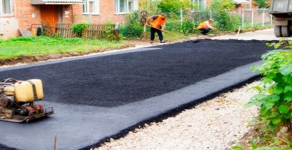
2. | Стоимость установки скамьи | 1 ед. | 5 000,00 | 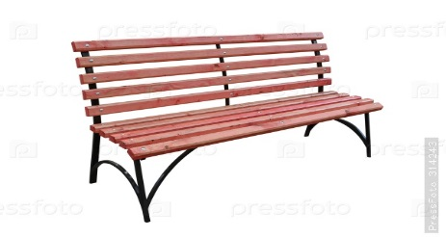
3 | Стоимость установки урны | 1 ед. | 2 000,00 | 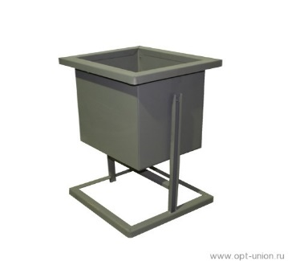
4 | Установка элементов освещения | 1 ед. | 20 000,00 | 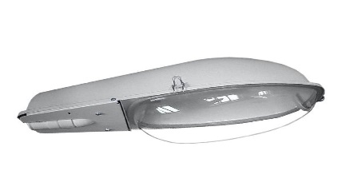
*Данный перечень является исчерпывающим и не может быть расширен
* Нормативная стоимость на 2019 год и последующие годы устанавливается с учетом уровня инфляции и может быть пересмотрена

Приложение № 5
к муниципальной программе
«Формирование современной
городской среды на территории
Савинского сельского поселения
на 2018-2022 годы»

Дополнительный перечень работ по благоустройству,
предлагаемых к размещению на дворовой территории с визуализацией

№ п/п | Наименование норматива финансовых затрат на благоустройство, входящих в состав минимального перечня работ | Единица измерения | Нормативы финансовых затрат на 1 единицу измерения (руб.)* | Визуализированное изображение
1 | Устройство детской игровой площадки: | 1 шт.
1.1 | качели на стойках с сиденьем | шт. | 25069,52 | 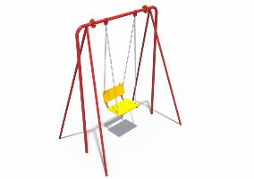
1.2 | балансир | шт. | 11581,65 | 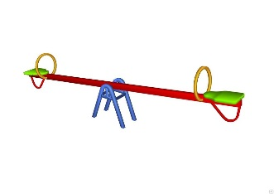
1.3 | горка | шт. | 52230 | 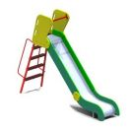
1.4 | карусель | шт. | 32074,65 | 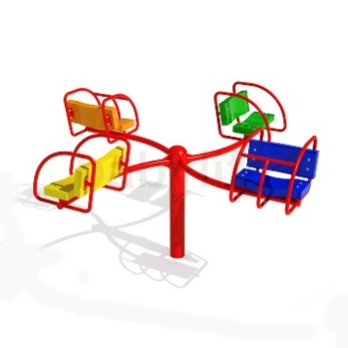
1.5 | песочница | шт. | 16037,90 | 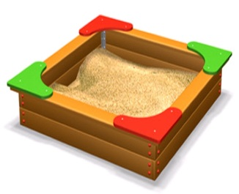
1.6 | детский игровой комплекс | шт. | 112600 | 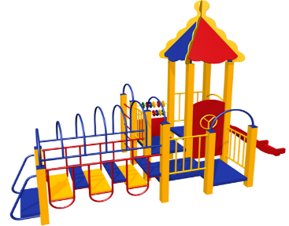
2 | Устройство спортивной площадки: | шт.
2.1 | футбольные ворота с баскетбольным щитом | шт. | 31526,1 | 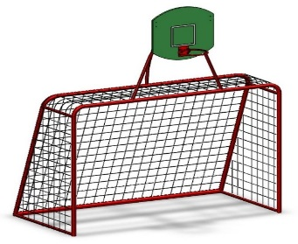
2.2 | стойка баскетбольная со щитом и сеткой | шт. | 26716,5 | 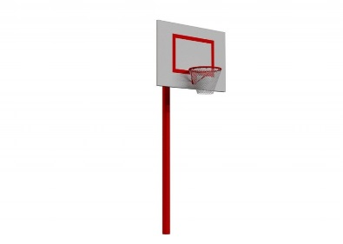
2.3 | спортивная площадка с резиновым покрытием | м 2 | 3175,9 | 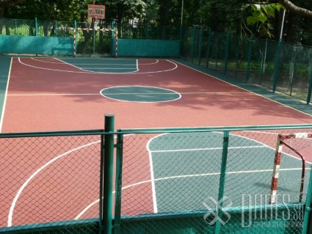
2.4 | стенка-турник | шт. | 18014 | 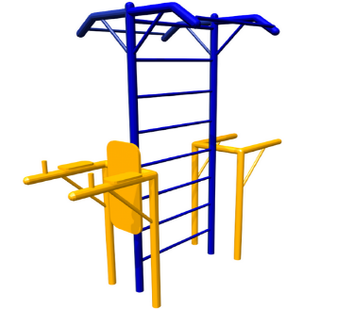
3 | Устройство парковки | м 2 | 2100 | 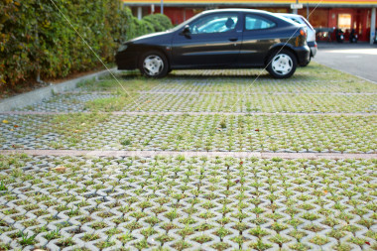
4 | Устройство газона | м 2 | 300
5 | Устройство, модернизация, реконструкция контейнерной площадки для твердо- бытовых отходов на 1 контейнер | шт | 30200,3 | 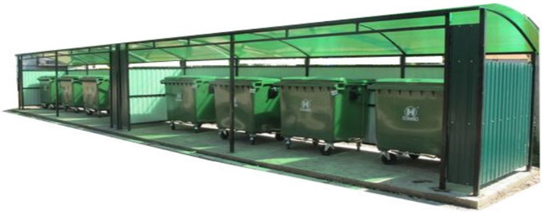
6 | Устройство пандуса | пог. м. | 1980 | 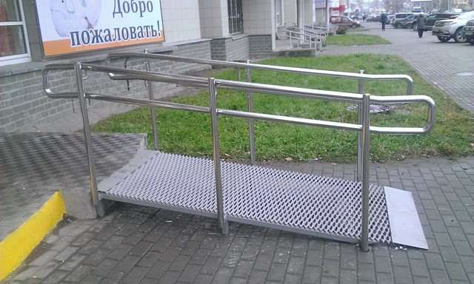
7 | Установка искусственных дорожных неровностей | 1 м.п. | 2989 | 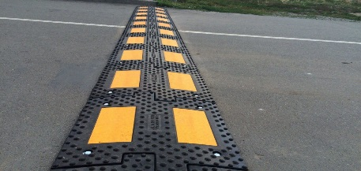
*Данный перечень является исчерпывающим и не может быть расширен.
* Нормативная стоимость на 2019 год и последующие годы устанавливается с учетом уровня инфляции и может быть пересмотрена.

Приложение № 6
к муниципальной программе
«Формирование современной
городской среды на территории
Савинского сельского поселения
на 2018-2022 годы»

Формы и минимальная доля финансового участия и (или) трудового участия собственников помещений в многоквартирных домах, собственников иных зданий и сооружений, расположенных в границах дворовой территории, подлежащей благоустройству в выполнении минимального перечня работ по благоустройству дворовых территорий

Программой предусматривается наличие средств собственников помещений многоквартирных домов в размере не более 10 % от общей стоимости работ по благоустройству дворовых территорий многоквартирных домов исходя из минимального перечня работ по благоустройству и (или) в размере не более 30 % от общей стоимости работ по благоустройству дворовых территорий многоквартирных домов исходя из дополнительного перечня работ по благоустройству.
Перед началом работ по благоустройству двора и общественной территории разрабатывается эскизный дизайн-проект, в которые включается текстовое и визуальное описание предлагаемого проекта, в том числе его концепция и перечень (в том числе визуализированный) элементов благоустройства, предлагаемых к размещению на соответствующей территории, со сводным сметным расчетом и приложением фотографий существующей территории, указанием количества проживающих граждан (для дворовой территории).
Содержание дизайн-проекта зависит от вида и состава планируемых работ. Дизайн-проект может быть подготовлен в виде проектно-сметной документации или в упрощенном виде - изображение дворовой территории на топографической съемке в масштабе с отображением текстового и визуального описания проекта благоустройства дворовой территории и техническому оснащению площадок исходя из минимального и дополнительного перечней работ, с описанием работ и мероприятий, предлагаемых к выполнению, со сметным расчетом стоимости работ исходя из единичных расценок.
Дизайн - проект утверждается общественной комиссией, решение об утверждении оформляется в виде протокола заседания комиссии.
Адресный перечень дворовых территорий многоквартирных домов, расположенных на территории Савинского сельского поселения, нуждающиеся в благоустройстве, утверждается в соответствии с Приложением 3 к программе.
Адресный перечень общественных территорий многоквартирных домов, расположенных на территории Савинского сельского поселения, нуждающихся в благоустройстве, утверждается в соответствии с Приложением 4 к программе.
Адресный перечень объектов недвижимого имущества (включая объекты незавершенного строительства) и земельных участков, находящихся в собственности (пользовании) юридических лиц и индивидуальных предпринимателей, которые подлежат благоустройству не позднее 2022 года за счет средств указанных лиц в соответствии с заключенными соглашениями с органами местного самоуправления в соответствии с Приложением 5 к программе.
Адресный перечень индивидуальных жилых домов и земельных участков, предоставленных для их размещения, которые подлежат благоустройству не позднее 2022 года за счет средств собственников (пользователей) в соответствии с заключенными соглашениями с органами местного самоуправления в соответствии с Приложением 6 к программе.
Проведение мероприятий по благоустройству дворовых и общественных территорий с учетом необходимости обеспечения фактической, пространственной и информационной доступности зданий, сооружений, дворовых и общественных территорий для инвалидов и других маломобильных групп населения.

Финансирование мероприятий Программы осуществляется в пределах выделенных бюджетных средств и ежегодно уточняется, исходя из возможностей местного бюджета

